

**2016**

/*sitioweb*/

Lara - Shop



TIENDA EN LÍNEA

proyecto integrador de ingeniería de software

Mc. arcelia JUDITH BUSTILLOS MARTINEZ

11:00 – 12:00

12:00 – 13:00

**INTEGRANTES:**

CHAVEZ MADRID JUAN DANIEL 12:00-13:00

GONZALEZ CASTRO RAFAEL 11:00-12:00

PEREZ HERRERA JOSÉ RAMÓN 11:00-12:00

ROCHIN RAMIREZ AIDA LIZETH 12:00-13:00

VALENZUELA SOSA VERÓNICA GUADALUPE 11:00-12:00

Diciembre/2016

Contenido

1. VISIÓN Y ANÁLISIS DEL NEGOCIO 5

1.1. Historial de revisiones. 5

1.2. Introducción. 5

1.3. Enunciado del problema. 5

1.4. Enunciado de la posición en el mercado del producto. 5

1.5. Alternativas y competencia. 5

1.6. Descripción del personal involucrado. 5

1.7. Objetivos de alto nivel y problemas claves del personal involucrado. 6

1.8. Objetivos a nivel usuario. 6

1.9. Perspectiva del producto. 7

1.10. Resumen de beneficiarios. 8

1.11. Resumen de las características del sistema. 8

1.12. Otros requisitos y restricciones. 8

2. MODELO DE CASOS DE USO. 9

2.1. Lista Actor-Semántica. 9

2.2. Lista Actor-Objetivo. 9

2.3. Lista de casos de uso. 9

2.4. Descripción breve de casos de uso. 10

2.5. Descripción completa (10 al 20%) de casos de uso. 13

2.6. Diagrama de casos de uso. 18

3. ESPECIFICACIÓN COMPLEMENTARIA. 19

3.1. Historial de revisiones. 19

3.2. Funcionalidad. 19

3.3. Facilidad de uso. 19

3.4. Fiabilidad. 19

3.5. Rendimiento. 20

3.6. Interfaces. 20

3.7. Reglas del dominio (negocio). 20

4. GLOSARIO. 21

4.1. Historial de revisiones. 21

4.2. Definiciones. 21

5. LISTA DE RIESGOS Y PLAN DE GESTIÓN DE RIESGOS. 22

6. PROTOTIPOS Y PRUEBAS DE CONCEPTOS. 22

7. PLAN DE ITERACIÓN. 23

8. FASE PLAN Y PLAN DE DESARROLLO. 24

8.1. Plan de fases. 24

8.2. Objetivos de las fases. 24

9. MARCO DE DESARROLLO. 24

10. MODELO DE DOMINIO. 26

11. DIAGRAMA DE SECUENCIA DEL SISTEMA. 27

12. ANALISIS LINGÜISTICO. 29

13. CATEGORIAS DE CLASES CONCEPTUALES. 30

14. CLASES CONCEPTUALES CANDIDATAS. 30

15. ASOCIACIONES. 31

15.1. Multiplicidad. 31

16. MODELO DE DISEÑO. 32

16.1. Contratos. 32

16.2. Diagramas de Interacción. 39

16.3. Diagrama de clases de diseño (DCD). 48

16.4. Modelo de implementación. 49

16.5. Nuevos conceptos para el modelo de dominio (agregación). 50

## VISIÓN Y ANÁLISIS DEL NEGOCIO

### Historial de revisiones.

|  |  |  |  |
| --- | --- | --- | --- |
| Visión | Fecha | Descripción | Autor |
| 1.0 | 22-10-2016 | Primera versión con posterior refinamiento. | Rafael González |
| 1.1 | 23-10-2016 | Añadiendo la información faltante. | Aida Rochin |

### Introducción.

Prevemos una aplicación web de carrito de compras con diferentes funciones como plataforma para dar a conocer productos al público en general. Con flexibilidad para soportar cambios de giro de empresa, variaciones en reglas de negocio (descuentos, promociones, etc.) y con la integración de diferentes servicios web de terceras partes de esta manera facilitar la administración de los productos en línea al usuario.

### Enunciado del problema.

La empresa Lara-Shop tiene la necesidad e interés por abordar desde el campo de las ciencias de la computación el proceso de creación y desarrollo de páginas web, en este caso una tienda en línea en la que se busca indagar sobre las características del proceso de desarrollo web y aplicarlas a la realización efectiva del sitio.

Dicha empresa requirió nuestros servicios ya que no tiene presencia en la web y la cual con un estudio de mercado se llegó a la conclusión que estaban dejando de lado gran cantidad de posibles clientes. Esto es un problema ya que la empresa no puede crecer o dar a conocer sus productos.

### Enunciado de la posición en el mercado del producto.

Lara – Shop es una empresa local que tiene buena cantidad de ventas, debido a esto se optó por tener presencia en el mundo digital llegando a mayor número de personas y no estar solo en el mercado local.

La aplicación web está dirigida para uso de sus clientes que realicen consulta y compra de los productos que ofrece la empresa.

### Alternativas y competencia.

En el aspecto web del mercado existen muchas empresas con presencia en comercio en línea. Esto ocasiona que exista una gran demanda en servicios de innovación o mayor generación de competencia. Para que la empresa crezca y sea competitiva se opta por esta opción.

### Descripción del personal involucrado.

|  |  |
| --- | --- |
| Personal involucrado | Descripción |
| **Administrador** | Es la persona encargada de administrar el sistema y enfocada en obtener una ganancia. |
| **Cliente** | Es la persona que utiliza el sistema y obtiene un beneficio de él. |
| **Analista o Tester** | Es la persona que realizara pruebas al sistema para una mejora continua. |

### Objetivos de alto nivel y problemas claves del personal involucrado.

|  |  |  |  |
| --- | --- | --- | --- |
| Objetivo de alto nivel | Prioridad | Problemas e inquietudes | Soluciones actuales |
| **Landing Page** | Media | Metadatos iniciales para la consulta de productos. | No hay página. |
| **Visualización rápida de los productos que se encuentran disponibles** | Media | A causa de la gran demanda puede que los clientes al momento de consultar no encuentren lo que buscan por la lentitud del sistema. | Actualmente las herramientas almacenamiento y consulta de la información cumplen las expectativas más demandantes. |
| **Realización de ventas en línea** | Alta | Llegar al público objetivo se necesita de una buena compaña de marketing. | No hay venta en línea. |
| **Gestión de productos** | Alta | No hay buena especificación del producto. | Libros de productos con descripción y características. |
| **Transacción segura, rápida y confiable para realizar compras** | Alta | Problemas en ventas si los clientes no confían en el método de pago en línea. | Hoy en día los movimientos de pago en línea son muchos más seguros ya sea con tarjetas de débito o crédito. |

### Objetivos a nivel usuario.

Administrador:

* Gestionar usuarios
* Gestionar las categorías de productos
* Gestionar productos
* Gestionar compras
* Monitorear comentarios de los usuarios

Cliente:

* Registrar sus datos
* Visualizar productos (especificaciones y precios)

Cliente registrado

* Configurar perfil
* Generar pagos
* Calificar productos
* Comentar productos
* Agregar productos al carrito de compras

Servicio de Bancario

* Gestionar pagos enviados por usuarios

### Perspectiva del producto.

Esta aplicación web se mantendrá en un servidor web, y se podrá visualizar y utilizar por los clientes desde cualquier área.

Los administradores de la aplicación podrán utilizar el sistema para obtener información sobre las opiniones y gustos obtenidos de los clientes sobre sus artículos ofertados, además de poder configurarlos para mostrar más información o que pueda ser visualizada de una mejor manera.

Cliente

Administrador

Brinda servicio

Almacén de artículos

Tienda en Línea

Solicita un servicio

Da soporte

### Resumen de beneficiarios.

|  |  |
| --- | --- |
| Característica soportada | Beneficio del personal involucrado |
| El sistema permitirá la visualización de productos agrupados por su categoría. | Ubicación rápida de algún tipo de producto en específico, o productos que puedan ser de interés. |
| Los usuarios podrán dejar comentarios sobre los productos. | Obtener opiniones o sugerencias de otros usuarios sobre algún producto en el que estén interesados adquirir o conocer. |
| Los usuarios podrán calificar los productos de acuerdo a su criterio. | Obtener información estadística de qué tipo de productos agrada o desagrada a los usuarios. |

### Resumen de las características del sistema.

* Registrar datos de los usuarios.
* Agregar productos al carrito de compras.
* Autorización de pagos.
* Visualizar productos por categorías.
* Sesión de productos mejores clasificados.
* Configurar las categorías de los productos.
* Configurar los productos.
* Dejar comentarios sobre algún producto.
* Calificar algún producto.
* Generar ticket de compra.

### Otros requisitos y restricciones.

* Los administradores con los únicos que pueden realizar modificaciones al sistema.
* Todo usuario que se encuentre registrado en el sistema es beneficiario de las diferentes funcionalidades de este.
* Usuario que no esté registrado solo puede visualizar, mas no realizar compras.

## MODELO DE CASOS DE USO.

### Lista Actor-Semántica.

* **Administrador:** Es la persona encargada de realizar modificaciones al sistema.
* **Cliente:** Es la persona que podrá utilizar el sistema, con diferentes funcionalidades como la visualización de productos, categorías, realizar compras, etc. Siempre y cuando este se encuentre registrado.
* **Sistema Bancario:** Se encarga de realizar la transacción del pago de las ventas realizadas en el sistema.

### Lista Actor-Objetivo.

|  |  |
| --- | --- |
| Actor | Objetivo |
| Administrador | Gestionar las categorías de productos  Gestionar productos |
| Cliente | Registrar sus datos  Visualizar productos (especificaciones y precios) |
| Cliente Registrado | Configurar perfil  Generar pagos  Calificar productos  Comentar productos  Agregar productos al carrito de compras |
| Servicio de Bancario | Gestionar pagos enviados por usuarios y rembolsos |

### Lista de casos de uso.

* CU-01: Registro de usuario.
* CU-02: Registrar categoría.
* CU-03: Eliminar categoría.
* CU-04: Modificar categoría.
* CU-05: Registrar ropa.
* CU-06: Registrar calzado.
* CU-07: Eliminar producto.
* CU-08: Modificar productos.
* CU-09: Compra de pedido
* CU-10: Visualizar pedido
* CU-11: Comentar y Calificar producto
* CU-12: Agregar imágenes al banco
* CU-13: Asociar imágenes
* CU-14: Moderar Comentarios
* CU-15: Modificar existencia (Inventario)
* CU-16: Registrar proveedor
* CU-17: Modificar proveedor
* CU-18: Eliminar proveedor
* CU-19: Registrar tallas de ropa
* CU-20: Eliminar tallas de ropa
* CU-21: Registrar descuentos
* CU-22: Eliminar descuentos
* CU-23: Registrar color
* CU-24: Eliminar color
* CU-25: Registrar talla calzado
* CU-26: Eliminar talla calzado

### Descripción breve de casos de uso.

* CU-01: Registro de usuario.

El usuario registra sus datos en el sistema para posteriormente tenga acceso a ciertas funciones de las que es necesario estar autenticado con un usuario y una contraseña.

* CU-02: Registrar categoría.

El administrador accede al sistema y elige la opción de categorías, para consiguiente seleccionar la opción de registrar una categoría deseada e ingresa los datos necesarios.

* CU-03: Eliminar categoría.

El administrador selecciona una categoría, posteriormente selecciona la opción de eliminarlo del sistema.

* CU-04: Modificar categoría.

El administrador accede al sistema, posteriormente busca y selecciona la opción de modificar categoría para editar la categoría que él desea.

* CU-05: Registrar ropa.

El administrador ingresa al sistema y elige la opción para registra un producto ya sea ingresando los datos de este y asignándole una imagen, o enviándole datos mediante un archivo CSV.

* CU-06: Registrar calzado.

El administrador ingresa al sistema y elige la opción para registra un producto ya sea ingresando los datos de este y asignándole una imagen, o enviándole datos mediante un archivo CSV.

* CU-07: Eliminar producto.

El administrador selecciona un producto del sistema y posteriormente selecciona la opción de eliminar todo lo registrado del producto.

* CU-08: Modificar productos.

El administrador selecciona un producto del sistema y luego selecciona la opción de editar los datos almacenados del producto.

* CU-09: Compra de pedido

El cliente realiza la selección de productos a comprar para después ir al carrito y por ultimo ir a un método de pago.

* CU-10: Visualizar pedido

Lista de todos los pedidos de un usuario en específico para visualizar lista de pedido echo desde su registro.

* CU-11: Comentar y Calificar producto

Acciones que puede hacer un usuario después de comprar un producto para valoración del producto.

* CU-12: Agregar imágenes al banco

Seleccione una imagen de su ordenador para ligarla a un producto, categoría, banner o publicidad.

* CU-13: Asociar imágenes

Selección de un producto o categoría del banco para posteriormente ligarlo a una imagen que se encuentra en este.

* CU-14: Moderar Comentarios

Visualización de cometarios del productor los cuales puedes aprobarlos y desaprobarlos.

* CU-15: Modificar existencia (Inventario)

Visualización de todos los productos con cantidad que se encuentran en inventario la cual puede ser modificable por el administrador.

* CU-16: Registrar proveedor

El administrador podrá agregar proveedores para asociarlos a los productos que él le provee para su posterior venta

* CU-17: Modificar proveedor

El administrador podrá modificar las características del proveedor a su conveniencia.

* CU-18: Eliminar proveedor

El administrador podrá eliminar proveedores siempre y cuando este no tenga productos en existencia.

* CU-19: Registrar tallas de ropa

El administrador podrá registrar para asociarlas a la ropa.

* CU-20: Eliminar tallas de ropa

El administrador podrá eliminar las tallas de ropa siempre y cuando no estén asociadas a ropa registrada.

* CU-21: Registrar descuentos

El administrador podrá registrar descuentos para asociarlas a los productos.

* CU-22: Eliminar descuentos

El administrador podrá eliminar los descuentos siempre y cuando no estén asociadas a los productos registrados.

* CU-23: Registrar color

El administrador podrá registrar colores para asociarlas a los productos.

* CU-24: Eliminar color

El administrador podrá eliminar los colores siempre y cuando no estén asociadas a productos registrados.

* CU-25: Registrar talla calzado

El administrador podrá registrar tallas de calzado para asociarlas con el calzado.

* CU-26: Eliminar talla calzado

El administrador podrá eliminar las tallas de calzado siempre y cuando no estén asociadas a un calzado registrado.

### Descripción completa (10 al 20%) de casos de uso.

**Casos de uso**

**CU-01**

|  |  |  |
| --- | --- | --- |
| **Nombre:** | Registrar usuario | |
| **Autor:** | Aida Rochin | |
| **Fecha:** | 24/10/2016 | |
| **Descripción:** | | Desea crear una cuenta para acceder a funciones del sistema y que sus datos se registren correctamente. |
| **Actores:** | | Usuario |
| **Precondiciones:** | | 1. El usuario no debe estar autentificado. |
| **Flujo normal:** | | 1. El usuario inicia un nuevo registro. 2. El usuario ingresa los datos necesarios en el sistema (nombre usuario, nombre completo, correo electrónico, contraseña, verificación de contraseña) y envía los datos al sistema. 3. El sistema registra al usuario. 4. El sistema envía un correo de confirmación al correo electrónico del usuario. 5. El usuario entra al enlace de confirmación. 6. El enlace redirige al usuario al sistema. 7. El sistema muestra un mensaje al usuario de éxito. |
| **Flujo alternativo:** | | a* En cualquier momento en Sistema falla.   1. El Usuario recarga el sistema e inicia otro nuevo registro.   3.a) Nombre de usuario no valido o ya utilizado   1. El usuario cambia el nombre del usuario y envía los datos   *El usuario repite este paso hasta que el sistema acepte el nombre de usuario.  b) Correo electrónico ya registrado   1. El usuario cambia el correo electrónico y envía los datos   *El usuario repite este paso hasta que el sistema acepte el correo electrónico.  c) contraseña o confirmar contraseña invalida   1. El usuario ingresa una contraseña valida y verifica y envía los datos   *El usuario repite este paso hasta que el sistema la acepte. |
| **Postcondiciones:** | | El usuario se registra con éxito en el sistema. |

**CU-02**

|  |  |  |
| --- | --- | --- |
| **Nombre** | Registrar categoría | |
| **Autor** | Ramón Pérez | |
| **Fecha** | 24/10/2016 | |
| **Descripción** | Agregar una nueva categoría de productos. | |
| **Actores** | El administrador | |
| **Precondiciones** | | 1. El usuario autentificado ante el sistema 2. El usuario debe tener el rol de administrador 3. El usuario debe estar en la sección de gestión de categorías |
| **Flujo normal:** | | 1. El Administrador inicia un nuevo registro de categoría 2. El Administrador ingresa descripción de categoría (nombre, descripción breve) y envía los datos al sistema 3. El sistema registra la categoría y envía un mensaje de registro con éxito. 4. El sistema redirige al administrador al CU-13 Asociar imágenes. |
| **Flujo alternativo** | | * En cualquier momento en Sistema falla.   1. El Usuario recarga el sistema e inicia otro nuevo registro.   3.a) Nombre de la categoría no valido o ya utilizado   1. El usuario cambia el nombre de la categoría y envía los datos   *El usuario repite este paso hasta que el sistema acepte el nombre de la categoría.  3.b) Descripción de categoría no valido   1. El usuario cambia la descripción de la categoría y envía los datos   *El usuario repite este paso hasta que el sistema acepte la descripción de categoría. |
| **Postcondiciones** | | La categoría se registra satisfactoriamente en el sistema. |

**CU-05**

|  |  |  |
| --- | --- | --- |
| **Nombre** | Registrar Ropa | |
| **Autor** | Verónica Valenzuela | |
| **Fecha** | 25/10/2016 | |
| **Descripción** | Se desea agregar nuevos productos por lo que es necesario que se registre la ropa correctamente para contar con un catálogo más grande. | |
| **Actores** | El administrador | |
| **Precondiciones** | | 1. El usuario autentificado ante el sistema 2. El usuario debe tener el rol de administrador 3. El usuario debe estar en la sección de gestión de productos |
| **Flujo normal:** | | 1. El Administrador inicia un nuevo registro de ropa 2. El Administrador ingresa descripción de ropa (nombre, color, precio, tallas disponibles, descuentos, categoría, proveedor) y envía los datos al sistema 3. El sistema registra la ropa y envía un mensaje de registro con éxito. 4. El sistema redirige al administrador al CU-13 Asociar imágenes. |
| **Flujo alternativo** | | En cualquier momento en Sistema falla.   1. El Usuario recarga el sistema e inicia otro nuevo registro.   1.a) Usuario decide registrar con archivo CSV.  1. El usuario selecciona el archivo con las especificaciones necesarias para cargar archivo.  2. El sistema cagar satisfactoriamente en archivo y registra la lista de productos del archivo.  2.a) Categoría no registrada   1. El usuario decide dirigirse al caso de uso CU-03.- Registro Categoría   2.b) Color no registrado   1. El usuario decide dirigirse al caso de uso CU-23.- Registro de Colores   2.c) Talla no registrada   1. El usuario decide dirigirse al caso de uso CU-19.- Registro de tallas de ropa   2.d) Descuento no registrado   1. El usuario decide dirigirse al caso de uso CU-21.- Registro de Descuento   2.e) Proveedor no registrada   1. El usuario decide dirigirse al caso de uso C0-16. |
| **Postcondiciones** | | Se registra con éxito el producto |

**CU-06**

|  |  |  |
| --- | --- | --- |
| **Nombre** | Registrar Calzado | |
| **Autor** | Juan Daniel Chávez | |
| **Fecha** | 25/10/2016 | |
| **Descripción** | Se desea agregar nuevos productos por lo que es necesario que se registre el calzado correctamente para contar con un catálogo más grande. | |
| **Actores** | El administrador | |
| **Precondiciones** | | 1. El usuario autentificado ante el sistema 2. El usuario debe tener el rol de administrador 3. El usuario debe estar en la sección de gestión de productos |
| **Flujo normal:** | | 1. El Administrador inicia un nuevo registro de calzado 2. El Administrador ingresa descripción de ropa (nombre, color, precio, tallas disponibles, descuentos, categoría, proveedor) y envía los datos al sistema 3. El sistema registra el calzado y envía un mensaje de registro con éxito. 4. El sistema redirige al administrador al CU-13 Asociar imágenes. |
| **Flujo alternativo** | | En cualquier momento en Sistema falla.   1. El Usuario recarga el sistema e inicia otro nuevo registro.   1.a) Usuario decide registrar con archivo CSV.  1. El usuario selecciona el archivo con las especificaciones necesarias para cargar archivo.  2. El sistema cagar satisfactoriamente en archivo y registra la lista de productos del archivo.  2.a) Categoría no registrada   1. El usuario decide dirigirse al caso de uso CU-03.- Registro Categoría   2.b) Color no registrado   1. El usuario decide dirigirse al caso de uso CU-23.- Registro de Colores   2.c) Talla no registrada   1. El usuario decide dirigirse al caso de uso CU-25.- Registro de tallas de calzado   2.d) Descuento no registrado   1. El usuario decide dirigirse al caso de uso CU-21.- Registro de Descuento   2.e) Proveedor no registrada   1. El usuario decide dirigirse al caso de uso C0-16. |
| **Postcondiciones** | | Se registra con éxito el producto |

### Diagrama de casos de uso.

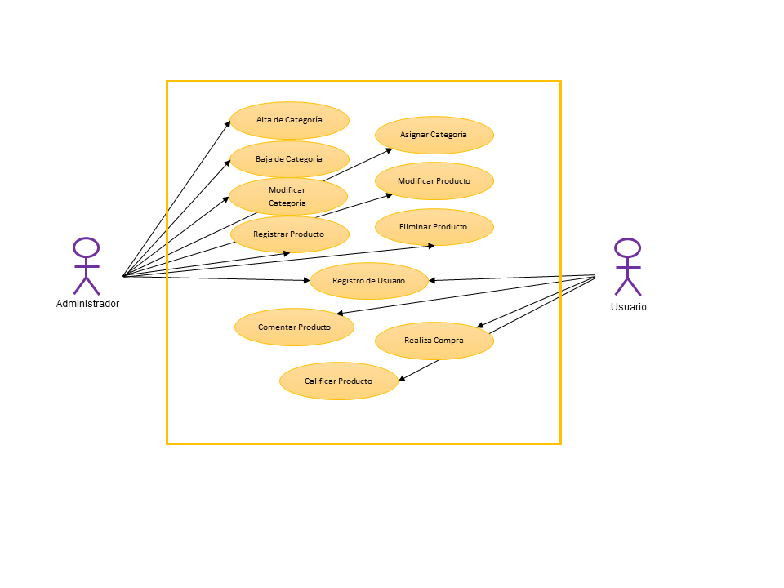

## ESPECIFICACIÓN COMPLEMENTARIA.

### Historial de revisiones.

|  |  |  |  |
| --- | --- | --- | --- |
| Versión | Fecha | Descripción | Autor |
| **1.0** | 22-10-2016 | Primera versión con posterior refinamiento. | Rafael González |
| **1.1** | 23-10-2016 | Añadiendo la información faltante. | Aida Rochin |
| **1.2** | 25-10-2016 | Completando información faltante. | Aida Rochin |

### Funcionalidad.

#### Registro y gestión de errores.

Es necesario realizar llevar un control de errores para su posterior solución.

#### Reglas de negocio conectables.

Soportar la capacidad de adaptar la funcionalidad del sistema con un conjunto de reglas que se ejecutan en ese punto o evento.

#### Seguridad.

* Gestión de productos y categorías regenera autentificación y tener rol de administrador.
* Pagos, calificaciones y comentarios requieren autentificación y tener rol de usuario registrado.

### Facilidad de uso.

#### Factores humanos.

El usuario ver la lista de compras en pantalla, por tanto:

1. Se debe ver el total en texto fácilmente a una distancia de 1 metro.
2. Evitar colores similares o indistintos para la letra y fondo.

El administrador podrá subir archivos de valores separados por comas para su mejor manejo.

### Fiabilidad.

#### Capacidad de recuperación.

Si se produce algún fallo al usar algún servicio externo, intentar solucionar para que el usuario pueda completar algún proceso.

### Rendimiento.

Los usuarios desean que los procesos realizados sean rápidos sin mucha demora. Un cuello de botella potencial es la autorización de pagos externa. Se busca que dicha autorización sea más rápida.

### Interfaces.

#### Interfaces y hardware destacable.

Para el sistema, cualquier computador con conexión a internet será útil. Es decir:

* Computadora de escritorio (cualquier sistema operativo, memoria y procesador decente con capacidad de soportar los navegadores web modernos).
* Dispositivos móviles (Smartphone, o tabletas).

#### Interfaces software.

Para los sistemas de colaboración externos (inventario, contabilidad,…) se requieren diversas interfaces.

### Reglas del dominio (negocio).

|  |  |  |  |
| --- | --- | --- | --- |
| ID | Regla | Grado de variación | Fuente |
| Regla 1 | Se requiere ser usuario para realizar pagos | Se solicita al usuario que se registre o inicie sesión en caso de ya contar con una cuenta. | Políticas de empresa y pagos en línea. |
| Regla 2 | Tarjeta valida | Tarjeta válida para autorización de pago. | Requisito para procesar pago. |
| Regla 3 | Verificación de correo | Se le enviara un correo para verificar el registro de usuario. | Política interior de la empresa. |

## GLOSARIO.

### Historial de revisiones.

|  |  |  |  |
| --- | --- | --- | --- |
| Versión | Fecha | Descripción | Autor |
| **1.0** | 22-10-2016 | Primera versión con posterior refinamiento. | Rafael González |
| **1.1** | 23-10-2016 | Añadiendo la información faltante. | Aida Rochin |
| **1.2** | 25-10-2016 | Completando información faltante. | Aida Rochin |
| **1.3** | 26-10-2016 | Complementando información | Rafael González |

### Definiciones.

|  |  |  |
| --- | --- | --- |
| Término | Definición e información | Alias |
| Aplicación Web | Herramienta que los usuarios pueden utilizar accediendo a un servidor web mediante un navegador. | App web |
| Usuario | Es cualquier persona que tenga acceso o consulte la página web. Un usuario pero ser tanto cliente registrado como administrador. |  |
| Servidor Web | Tecnología que utiliza un conjunto de protocolos y estándares que sirven para intercambiar datos entre aplicaciones. |  |
| Venta en línea | Venta de productos en una página web pagando con alguna forma de pago permitido. | Carrito de compras |
| Marketing | Disciplina dedicada al análisis de comportamiento de los mercados y consumidores. |  |
| Gestión de productos | Alta, baja y modificación de productos. |  |
| Landing Page | Página de aterrizaje. Primera impresión de la tienda en línea. |  |
| Metadatos | Datos que describen datos.  Se utilizan para visualización de productos más vendidos, buscados, etc. |  |
| CVS | Es un formato de archivo de texto que se puede utilizar para intercambiar datos de una hoja de cálculo entre aplicaciones. |  |

## LISTA DE RIESGOS Y PLAN DE GESTIÓN DE RIESGOS.

|  |  |
| --- | --- |
| Riesgo | Plan de mitigación |
| La capacidad de procesamiento y memoria del servidor. | Que el servidor no cuente con la memoria suficiente o no soporte las consultas y el movimiento de datos.  Eliminar caché o archivos basura. |
| La conexión de internet | Que se origine un problema por el servicio de internet de alguna compañía Telmex, mega cable, o que el servidor deje de funcionar por una mala conexión. |
| Que se presente un apagón. | Un apagón por un corto dentro de la empresa o el clima por lluvia.  Es importante tener un respaldo de la información por cualquier tipo de situación. |

## PROTOTIPOS Y PRUEBAS DE CONCEPTOS.

Desarrollo de la interface de la aplicación mediante un framework del lado del cliente que es de fácil uso como lo que es bootstrap.

Realización del Autentificación mediante un servicio de terceros llamado Auth0 para mayor seguridad.

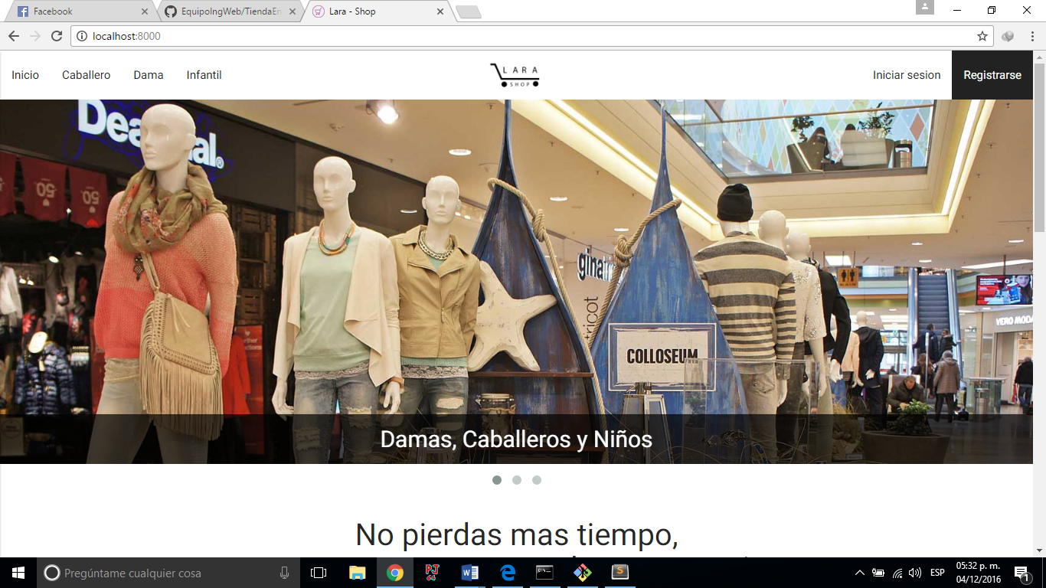La siguiente imagen es una muestra de la vista principal de la página web.

## PLAN DE ITERACIÓN.

1. Obtención de requisitos
2. Análisis de requisitos para mayor entendimiento
3. Desarrollo de la documentación para iniciar la primera iteración
4. Planeación de los roles del equipo
5. Arranca con el desarrollo de los casos de uso
6. Análisis de riesgos de la aplicación
7. Realización de Inicio de sesión y registro
8. Realización de altas, bajas, modificaciones de productos y categorías
9. Realización de banco de imágenes y asociación a productos o categoría.

## FASE PLAN Y PLAN DE DESARROLLO.

### Plan de fases.

|  |  |  |  |
| --- | --- | --- | --- |
| Fase | No. Iteraciones | Inicio | Fin |
| Fase de Inicio | 1 | 21-10-2016 | 26-10-2016 |
| Fase de Elaboración | 2 | 28-10-2916 | 13-11-2016 |

### Objetivos de las fases.

|  |  |
| --- | --- |
| DESCRIPCIÓN | OBJETIVOS |
| Fase de Inicio | Identificación de la mayoría de los requisitos funcionales y no funcionales, también definir de manera clara el enunciado del problema y las reglas del dominio. Obtener la lista del personal involucrado así como los actores y la lista de casos de uso. Y posteriormente la elaboración de un glosario. |
| Fase de Elaboración | En esta etapa se desarrollara un modelo de dominio, así como la elaboración de los diagramas de interacción y diagrama de clases de diseño. Para posteriormente pasar al código definiendo las clases del sistema. |

## MARCO DE DESARROLLO.

Se tomarán los pasos como lo surgiere el proceso unificado de manera que podemos flexibilizar el desarrollo del proyecto de una manera correcta la cual nos permite de manera fácil el trabajo en equipo y la terminación de las iteraciones a tiempo.

Se desarrollarán los artefactos necesarios para una buena documentación los cuales constan de lo siguiente:

* Modelo de Casos de Uso

Es el principal la base del desarrollo de un proyecto con el UP, aquí se encuentran la mayor parte de los requisitos y en base al Artefacto de los Casos de Uso se realizan los otros modelos.

* Modelo de Clases

Ya teniendo los casos de uso se hace una búsqueda de las palabras significativas de la aplicación para después hacer una abstracción de modelo de negocios de la empresa, pero pensando para su codificación.

* Modelo de Secuencia

En este se visualizarán todos los procesos que intervienen en los casos de uso, pero ya pensando en el desarrollo de codificación y las asociaciones entre objetos del Diagrama de clases.

* Modelo de Datos

Este es en si la base de datos de la aplicación se obtiene los datos que requieren persistencia para el uso de la aplicación.

* Modelo de Navegación

Son el recorrido de enlace a enlace que el usuario puede hacer en la aplicación aquí se visualizan muchos aspectos de la facilidad de uso de la aplicación. En base a este se desarrollan técnicas para el alcance de un enlace de la aplicación.

## MODELO DE DOMINIO.

A  continuación  se detallan brevemente las características de la aplicación en   
base a este diagrama.

La  Lara-Shop  es una tienda online cuya aplicación  en  sí, es el entorno en la cual se realizan diversas funciones. El Administrador y el Usuario serán las clases que interactúen más.

El  Usuario  será  el  que  lleve  a  cabo  todas las funciones de búsqueda sobre la aplicación. Existen tres tipos de Usuario; administrador, registrado y anónimo.   
En base a este tipo se permitirán ciertos privilegios dentro de la aplicación como por ejemplo la realización de compra.

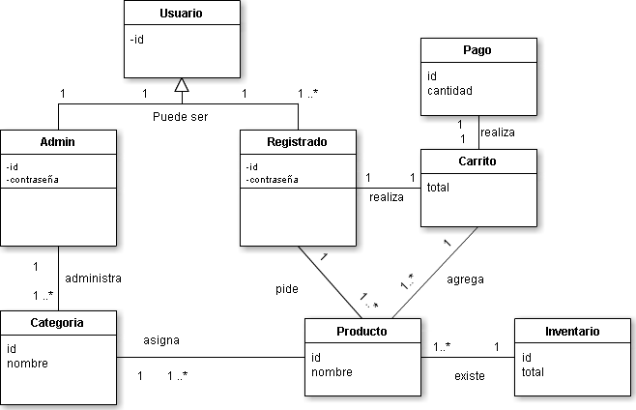

## DIAGRAMA DE SECUENCIA DEL SISTEMA.

A continuación se muestran algunos ejemplos de interacción con el sistema representados mediante unos diagramas de secuencia que reflejan a nivel de ejecución los pasos que sigue la aplicación para llevar a cabo las acciones indicadas en la fase anterior.

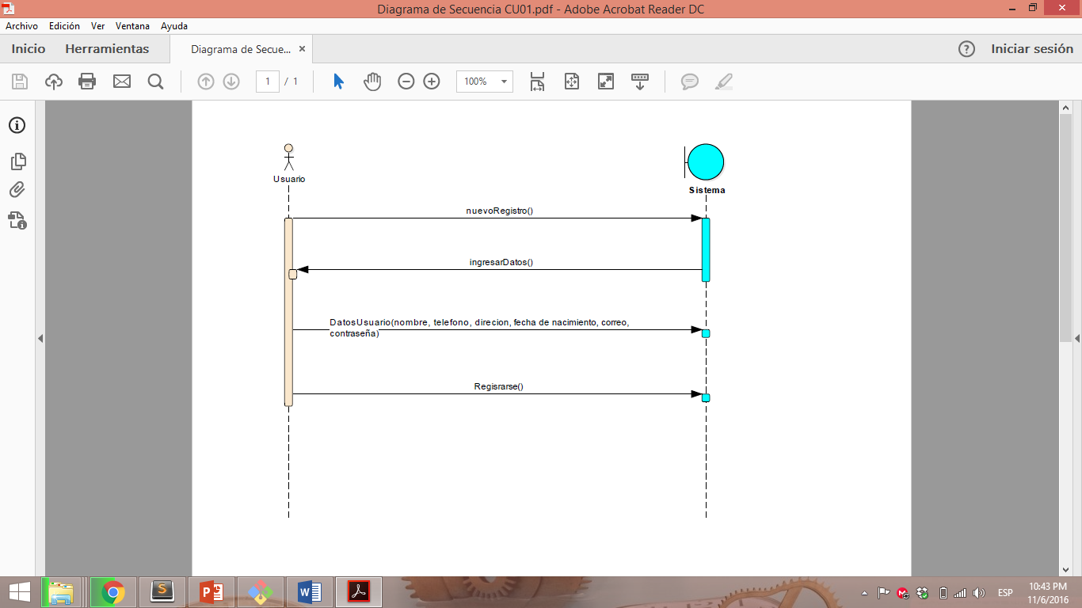**DSS CU01. Registrar usuario**

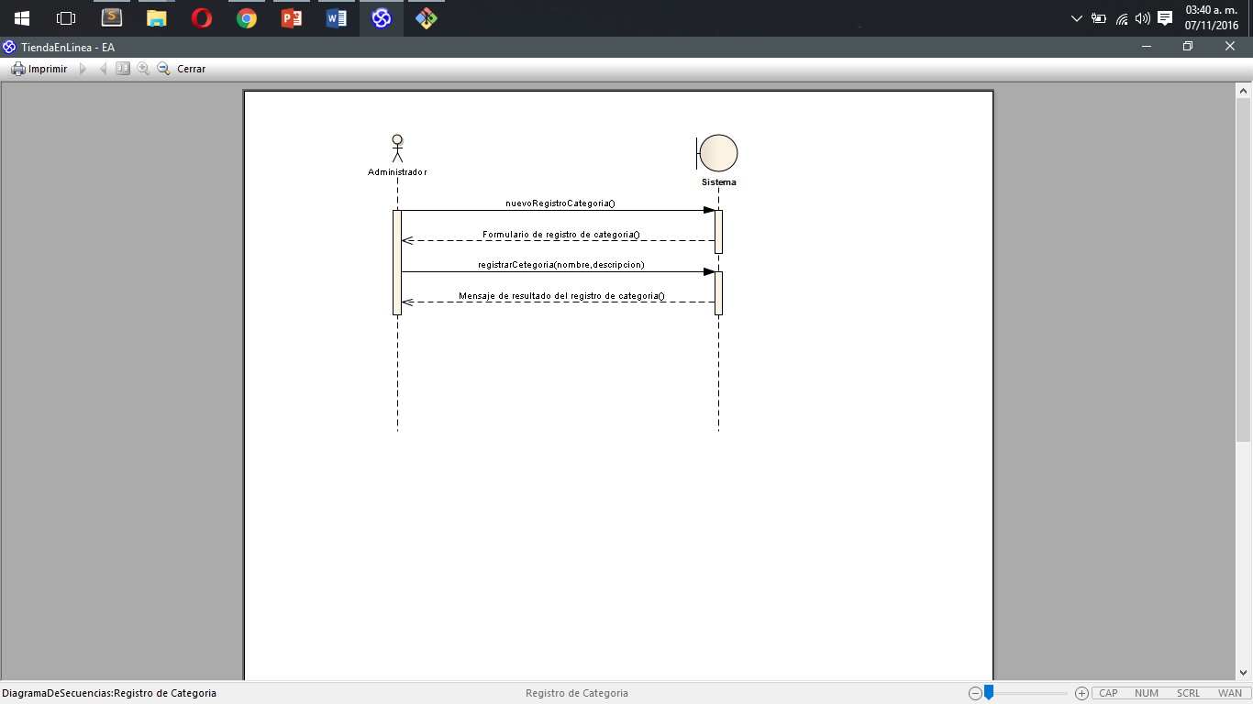**DSS CU02. Registrar Categoría**

**CU-05: Registrar ropa.**

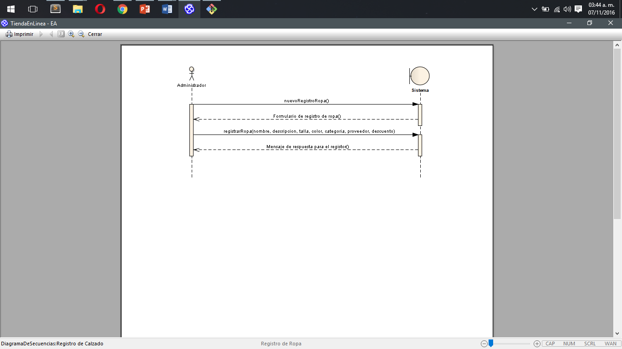

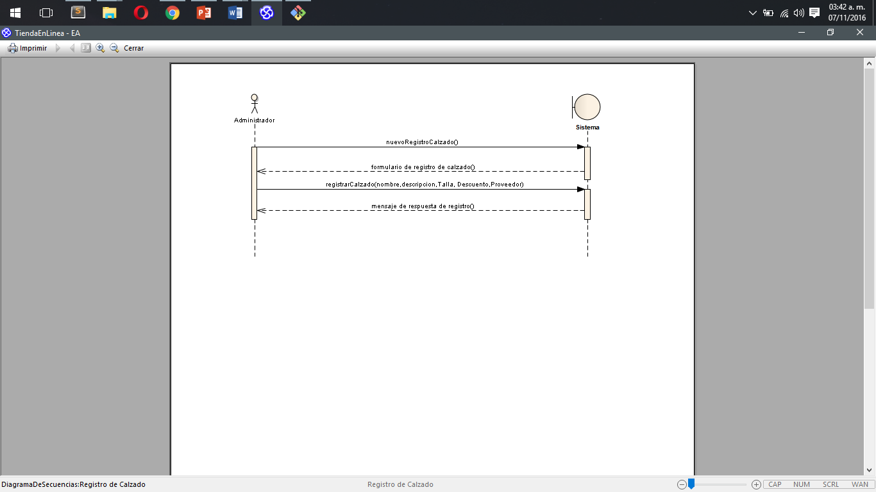**DSS CU06. Registrar Calzado**

## ANALISIS LINGÜISTICO.

1. El cliente ingresa a la página “Lara - Shop” mediante el navegador.
2. El usuario se registra.
3. El cliente inicia sesión con su cuenta de usuario y contraseña.
4. El sistema verifica si los datos de la cuenta de usuario son correctos. Si no lo son repite el paso 3.
5. El cliente ingresa al sistema y visualiza el carrusel de artículos.
6. El cliente selecciona uno de los artículos deseados.
7. El cliente agrega al carrito el artículo que se desea comprar.
8. El cliente selecciona el modo de pago.
9. El cliente realiza el pedido.
10. El sistema verifica si los datos del modo de pago son correctos. Si son correctos se realiza la compra, si no repite los pasos 7-9.

## CATEGORIAS DE CLASES CONCEPTUALES.

|  |  |
| --- | --- |
| Categoría | Ejemplos |
| Objetos tangibles o físicos | Registro (Lara-Shop), Pagina web |
| Especificaciones, diseños o descripciones de las cosas | Especificación de Categorías, Descripción de Producto |
| Lugares | Tienda on-line (Sistema web) |
| Transacciones | Venta, Pago |
| Líneas de la transacción | Línea De Venta |
| Roles de la gente | Administrador, usuario |
| Contenedores de otras cosas | Sistema web |
| Cosas en un contenedor | Usuarios, Categorías, Artículo |
| Otros sistemas informáticos o electromecánicos externos al sistema | Sistema Autorización Pago Crédito, Sistema Autorizador de Identificación |
| Conceptos abstractos | Ansia |
| Organizaciones | Depto. De Ventas |
| Hechos | Venta, Pago |

## CLASES CONCEPTUALES CANDIDATAS.

* Registro
* InicioDeSesion
* Usuario
* Articulo
* Categoría
* CarruselDeArtículos
* Venta
* Pago
* CarritoDeCompras
* ModoDePago
* Sistema Bancario

## ASOCIACIONES.

### Multiplicidad.

* Usuario-Administrador.

Puede ser

**1**

**1**

**Administrador**

**Usuario**

* Usuario-Registrado.

Puede ser

**\***

**Registrado**

**1**

**Usuario**

* Registrado-Pago

Realiza

**\***

**1**

**Pago**

**Registrado**

* Administrador-Registro.

**1..\***

Realiza

**1**

**Registro**

**Administrador**

* Categoría-Producto.

Almacenados

**1..\***

**\***

**Categoría**

**Producto**

* Producto-Especificación.

**1..\***

Tiene

**1**

**Especificación**

**Producto**

* Registrado-Califica.

Realiza

**\***

**1**

**Calificación**

**Registrado**

* Registrado-Comenta.

Realiza

**\***

**1**

**Comentario**

**Registrado**

## MODELO DE DISEÑO.

### Contratos.

* CU-01: Registro de usuario.

El usuario registra sus datos en el sistema para posteriormente tenga acceso a ciertas funciones de las que es necesario estar autenticado con un usuario y una contraseña.

|  |  |
| --- | --- |
| Contrato C01: | RegistrarUsuario |
| Operación: | RegistrarUsuario(IDUsuario:idusuario, Nombre:String, domicilio:String, email:String, f_nac:date) |
| Referencia cruzada: | Ninguna |
| Precondiciones: | Ninguna |
| Postcondiciones: | * Se creó una instancia de Usuario U (creación de instancias). * U se asoció con los registros actuales (formación de asociaciones). |

* CU-02: Registrar categoría.

El administrador accede al sistema y elige la opción de categorías, para consiguiente seleccionar la opción de registrar una categoría deseada e ingresa los datos necesarios.

|  |  |
| --- | --- |
| Contrato C02: | Registrar categoría |
| Operación: | RegistrarCategoria(CategoriaID:categoriaID, nombre:String) |
| Referencia cruzada: | Ninguna |
| Precondiciones: | Existen productos registrados |
| Postcondiciones: | * Se creó una instancia de Categoría C (creación de instancias). * C se asoció con los registros actuales (formación de asociaciones). |

* CU-03: Eliminar categoría.

El administrador selecciona una categoría, posteriormente selecciona la opción de eliminarlo del sistema.

|  |  |
| --- | --- |
| Contrato C03: | Eliminar categoría |
| Operación: | EliminarCategoria(CategoriaID:categoriaID, nombre:String) |
| Referencia cruzada: | Caso de uso: Registrar categoría. |
| Precondiciones: | Existen categorías registradas |
| Postcondiciones: | * Se creó una instancia de categoría C (creación de instancia). * C se asoció con los registros actuales (formación de asociaciones). * C paso a ser modificado con Ca categoría (modificación de atributos). * Se rompió la asociación de Categoría C con el registro (modificación de un objeto). * Se eliminó una instancia de Categoría C (eliminación de instancias). |

* CU-04: Modificar categoría.

El administrador accede al sistema, posteriormente busca y selecciona la opción de modificar categoría para editar la categoría que él desea.

|  |  |
| --- | --- |
| Contrato C04: | Modificar categoría |
| Operación: | ModificarCategoria(CategoriaID:categoriaID, nombre:String) |
| Referencia cruzada: | Caso de uso: Registrar categoría. |
| Precondiciones: | Existen categorías registradas |
| Postcondiciones: | * Se creó una instancia de categoría C (creación de instancia). * C se asoció con los registros actuales (formación de asociaciones). * C paso a ser modificado con Ca categoría (modificación de atributos). |

* CU-05: Registrar ropa.

El administrador ingresa al sistema y elige la opción para registra un producto ya sea ingresando los datos de este y asignándole una imagen, o enviándole datos mediante un archivo CSV.

|  |  |
| --- | --- |
| Contrato C05: | Registrar ropa |
| Operación: | RegistraRopa(CategoriaID:categoriaID, nombre:String) |
| Referencia cruzada: | Caso de uso: Registrar categoría. |
| Precondiciones: | Existen categorías registradas |
| Postcondiciones: | * Se creó una instancia de Ropa R (creación de instancias). * R se asoció con los registros actuales (formación de asociaciones). |

* CU-06: Registrar calzado.

El administrador ingresa al sistema y elige la opción para registra un producto ya sea ingresando los datos de este y asignándole una imagen, o enviándole datos mediante un archivo CSV.

|  |  |
| --- | --- |
| Contrato C06: | Registrar Calzado |
| Operación: | RegistraCalzado(CategoriaID:categoriaID, nombre:String) |
| Referencia cruzada: | Caso de uso: Registrar categoría. |
| Precondiciones: | Existen categorías registradas |
| Postcondiciones: | * Se creó una instancia de Calzado Cal (creación de instancias). * Cal se asoció con los registros actuales (formación de asociaciones). |

* CU-07: Eliminar producto.

El administrador selecciona un producto del sistema y posteriormente selecciona la opción de eliminar todo lo registrado del producto.

|  |  |
| --- | --- |
| Contrato C07: | Eliminar producto |
| Operación: | EliminarProducto(ProductoID:productoID, nombre:String) |
| Referencia cruzada: | Caso de uso: Registrar categoría.  Caso de uso: Registrar producto. |
| Precondiciones: | Existen productos registrados. |
| Postcondiciones: | * Se creó una instancia de producto P (creación de instancia). * P se asoció con los registros actuales (formación de asociaciones). * P pasó a ser modificado con Pro producto (modificación de atributos). * Se rompió la asociación de Producto P con el registro (modificación de un objeto). * Se eliminó una instancia de Producto P (eliminación de instancias). |

* CU-08: Modificar productos.

El administrador selecciona un producto del sistema y luego selecciona la opción de editar los datos almacenados del producto.

|  |  |
| --- | --- |
| Contrato C08: | Modificar producto |
| Operación: | ModificarProducto(ProductoID:productoID, nombre:String) |
| Referencia cruzada: | Caso de uso: Registrar categoría.  Caso de uso: Registrar producto. |
| Precondiciones: | Existen productos registrados. |
| Postcondiciones: | * Se creó una instancia de producto P (creación de instancia). * P se asoció con los registros actuales (formación de asociaciones). * P pasó a ser modificado con Pro producto (modificación de atributos). |

* CU-09: Compra de pedido

El cliente realiza la selección de productos a comprar para después ir al carrito y por ultimo ir a un método de pago.

|  |  |
| --- | --- |
| Contrato C09: | Comprar producto |
| Operación: | ComprarPedido(OrdenID:ordenID, fecha:date, ProductoID:productoID) |
| Referencia cruzada: | Ninguna |
| Precondiciones: | Existen productos registrados en el carrito. |
| Postcondiciones: | * Se creó una instancia de Compra Com (creación de instancias). * Com se asoció con el registro de productos actuales (formación de asociaciones). |

* CU-10: Visualizar pedido

Lista de todos los pedidos de un usuario en específico para visualizar lista de pedido echo desde su registro.

|  |  |
| --- | --- |
| Contrato C10: | Vizualizar producto |
| Operación: | VizualizarProducto(ProductoID:productoID, nombre:String, descripción:String) |
| Referencia cruzada: | Caso de uso: Registrar producto. |
| Precondiciones: | Existen productos registrados. |
| Postcondiciones: | * Se visualizó una instancia de Producto P (visión de instancias). * P se asoció con el registro de productos actuales (formación de asociaciones). |

* CU-11: Registrar proveedor

El administrador podrá agregar proveedores para asociarlos a los productos que él le provee para su posterior venta

|  |  |
| --- | --- |
| Contrato C11: | RegistrarProveedor |
| Operación: | RegistrarProveedor(IDProveedor:idproveedor, Compañia:String, domicilio:String, email:String) |
| Referencia cruzada: | Ninguna |
| Precondiciones: | Ninguna |
| Postcondiciones: | * Se creó una instancia de Proveedor P (creación de instancias). * P se asoció con los registros actuales (formación de asociaciones). |

* CU-12: Modificar proveedor

El administrador podrá modificar las características del proveedor a su conveniencia.

|  |  |
| --- | --- |
| Contrato C12: | Modificar Proveedor |
| Operación: | ModificarProveedor(IDProveedor:idproveedor, Compañia:String, domicilio:String, email:String) |
| Referencia cruzada: | Caso de uso: Registrar proveedor. |
| Precondiciones: | Existen proveedores registrados |
| Postcondiciones: | * Se creó una instancia de proveedor P (creación de instancia). * P se asoció con los registros actuales (formación de asociaciones). * P pasó a ser modificado con Pro proveedor (modificación de atributos). |

* CU-13: Eliminar proveedor

El administrador podrá eliminar proveedores siempre y cuando este no tenga productos en existencia.

|  |  |
| --- | --- |
| Contrato C13: | Eliminar proveedor |
| Operación: | EliminarProveedor(IDProveedor:idproveedor, Compañia:String, domicilio:String, email:String) |
| Referencia cruzada: | Caso de uso: Registrar proveedor. |
| Precondiciones: | Existen proveedores registrados |
| Postcondiciones: | * Se creó una instancia de proveedor P (creación de instancia). * P se asoció con los registros actuales (formación de asociaciones). * P pasó a ser modificado con Pro proveedor (modificación de atributos). * Se rompió la asociación de proveedor P con el registro (modificación de un objeto). * Se eliminó una instancia de proveedor P (eliminación de instancias). |

### Diagramas de Interacción.

#### Diagramas de colaboración.

* CU-01: Registro de usuario.

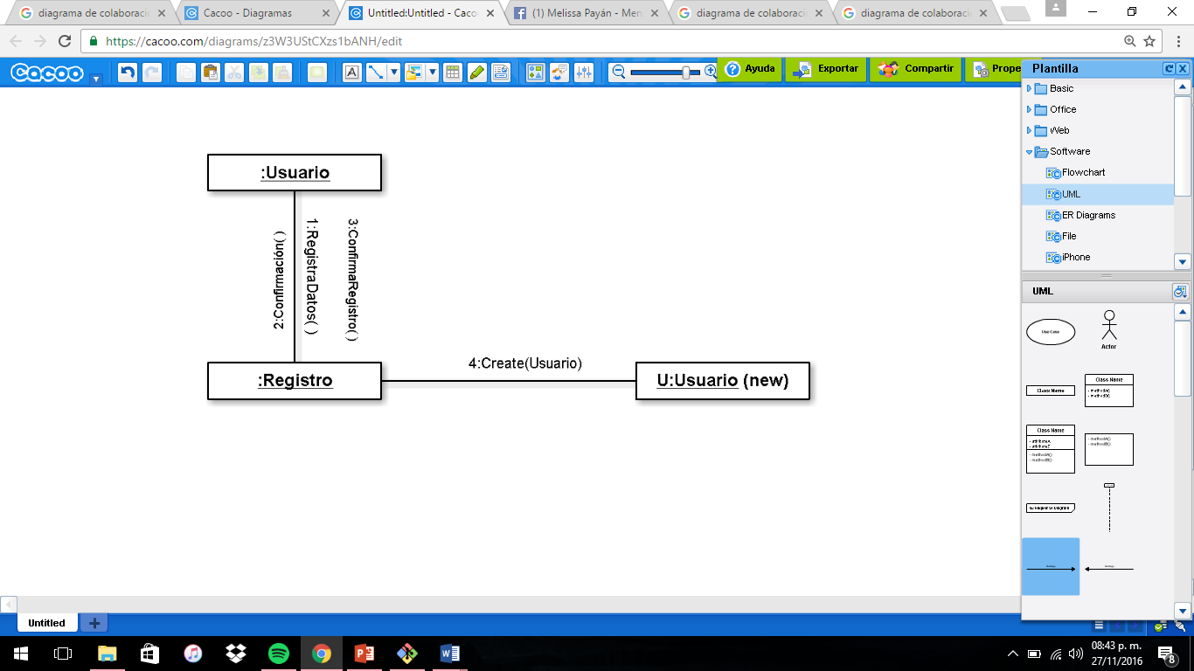

* CU-02: Registrar categoría.

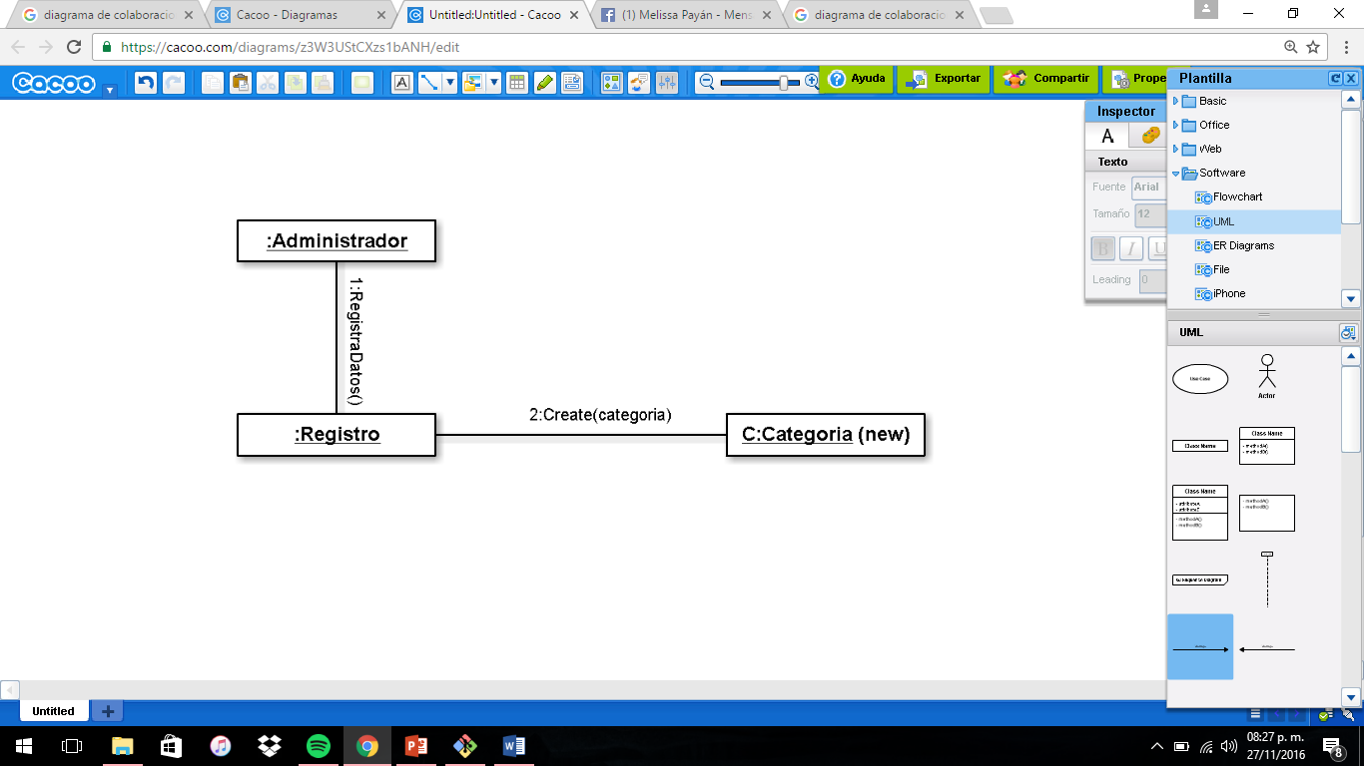

CU-03: Eliminar categoría.

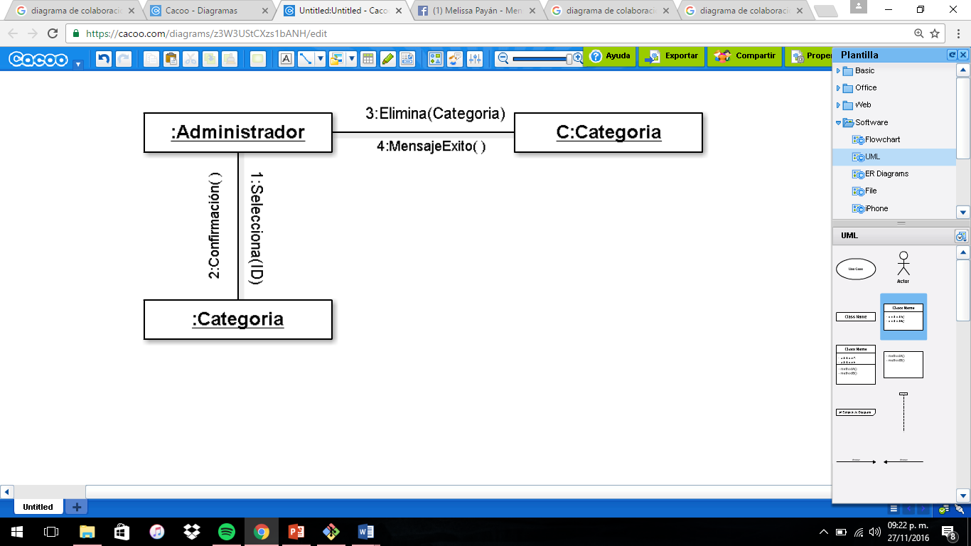

* CU-04: Modificar categoría.

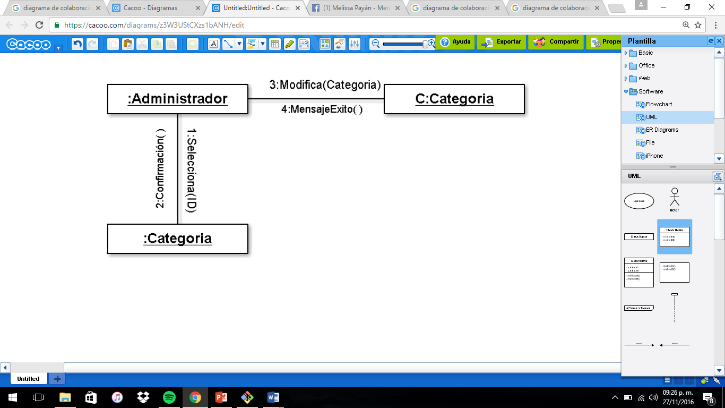

* CU-05: Registrar ropa.

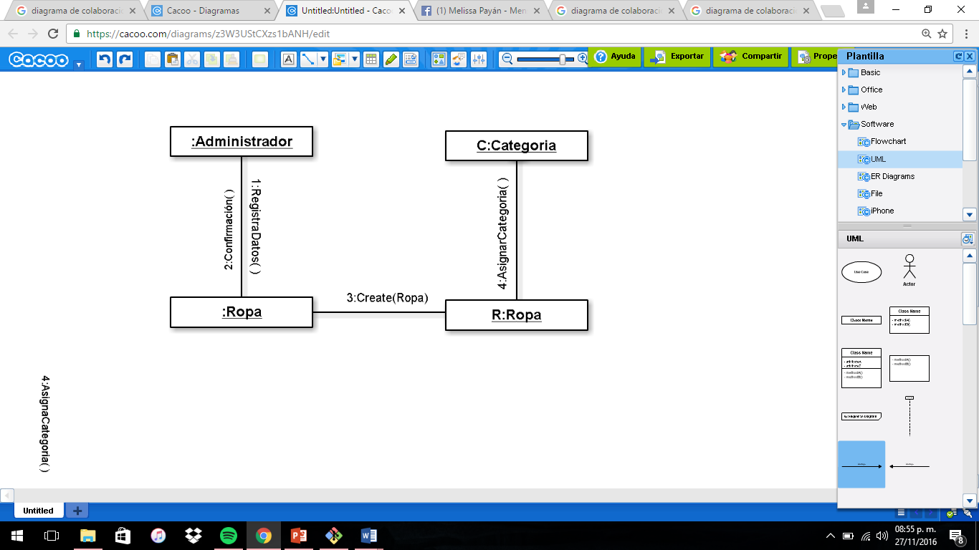

* CU-06: Registrar calzado.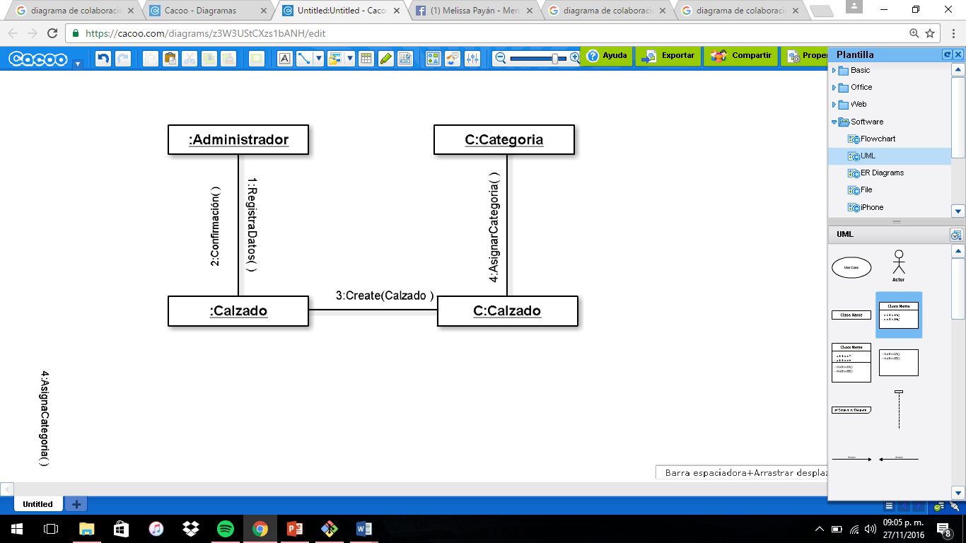
* CU-07: Eliminar producto.

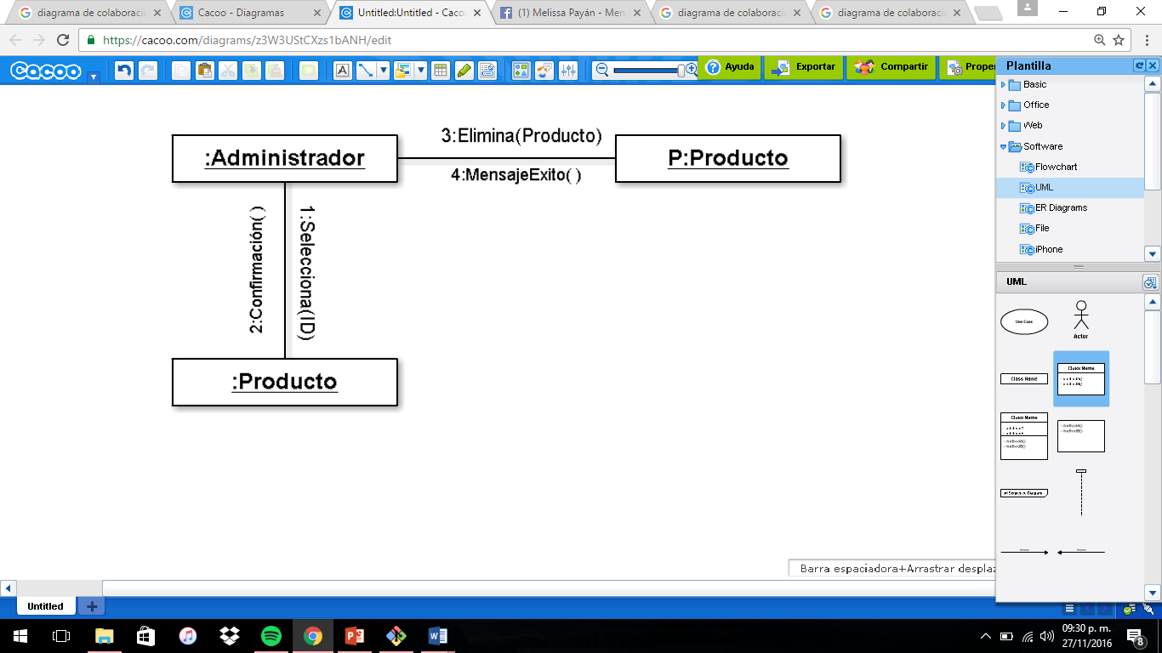

* CU-08: Modificar productos.

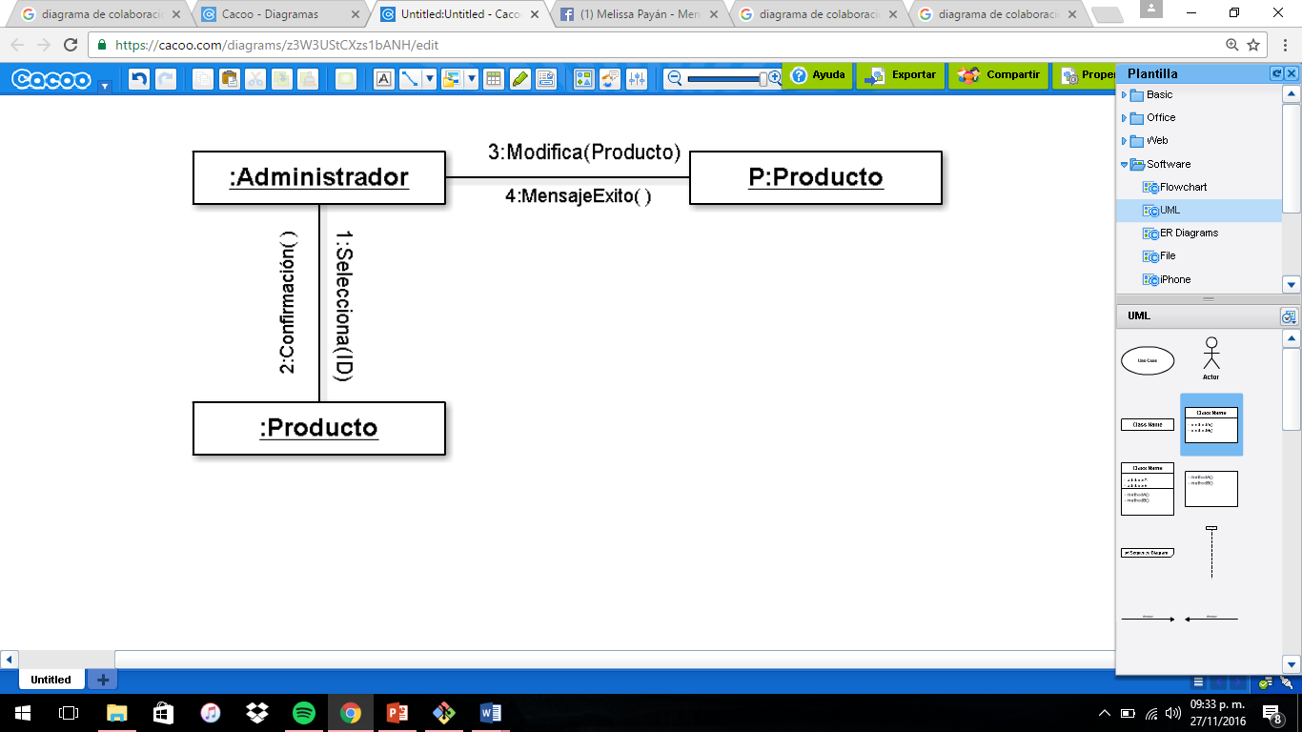

* CU-09: Compra de pedido

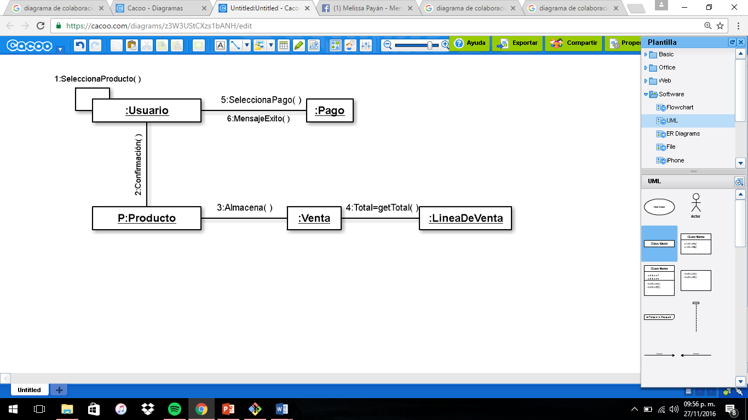

CU-10: Visualizar pedido

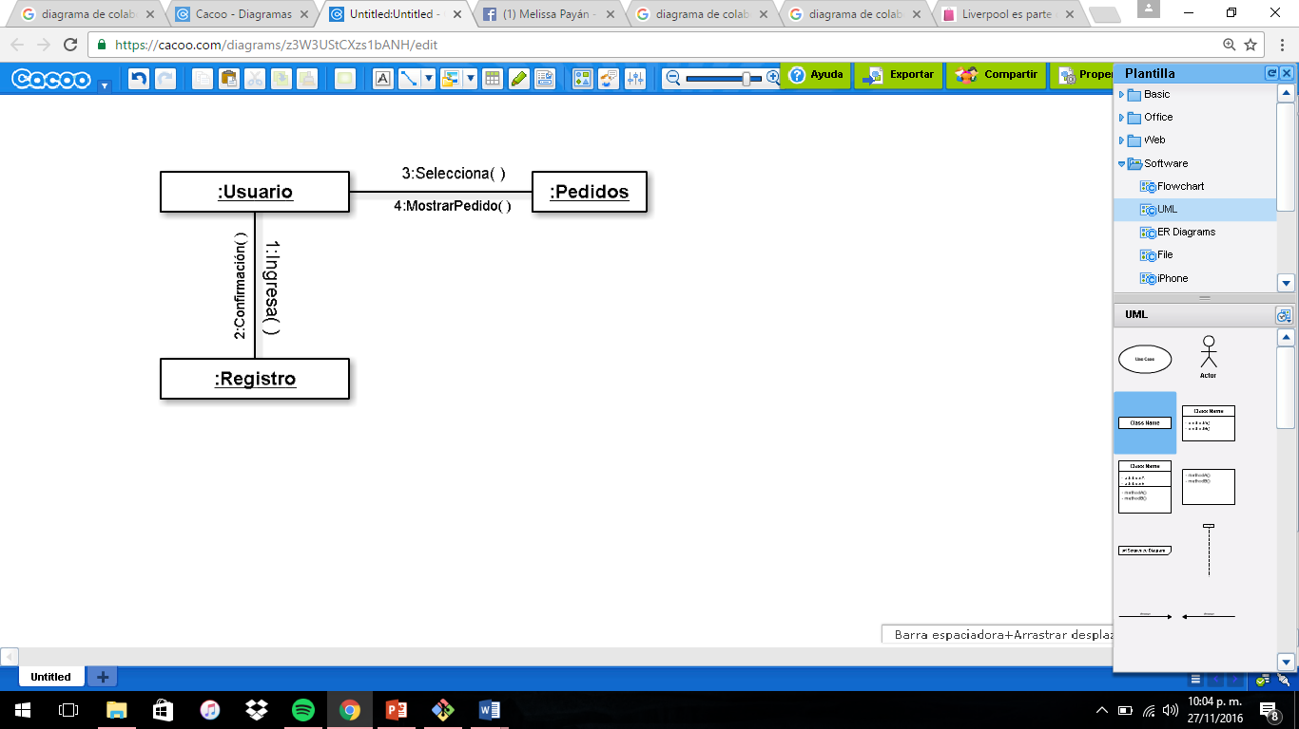

* CU-11: Registrar proveedor

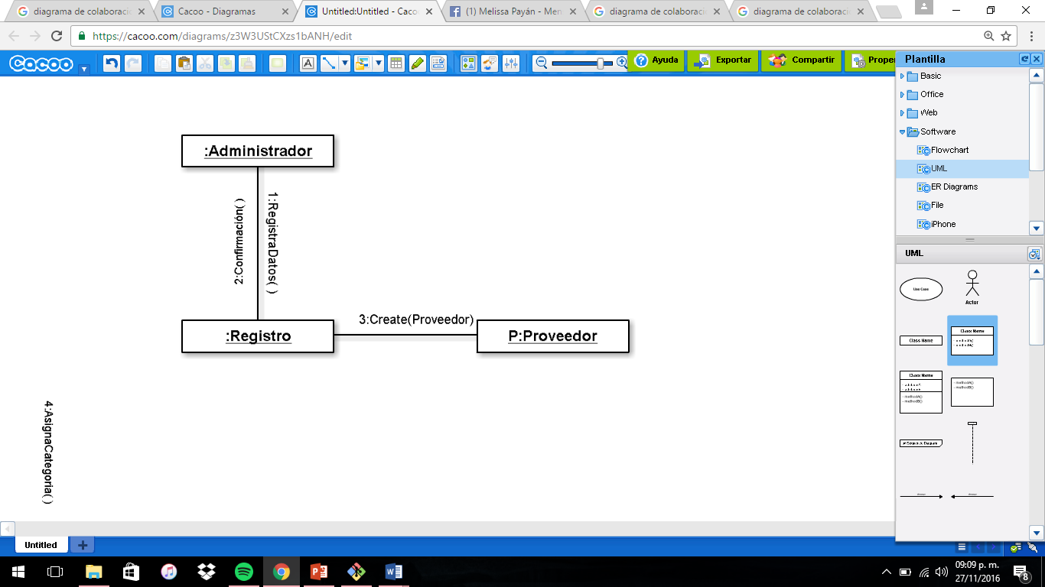

* CU-12: Modificar proveedor

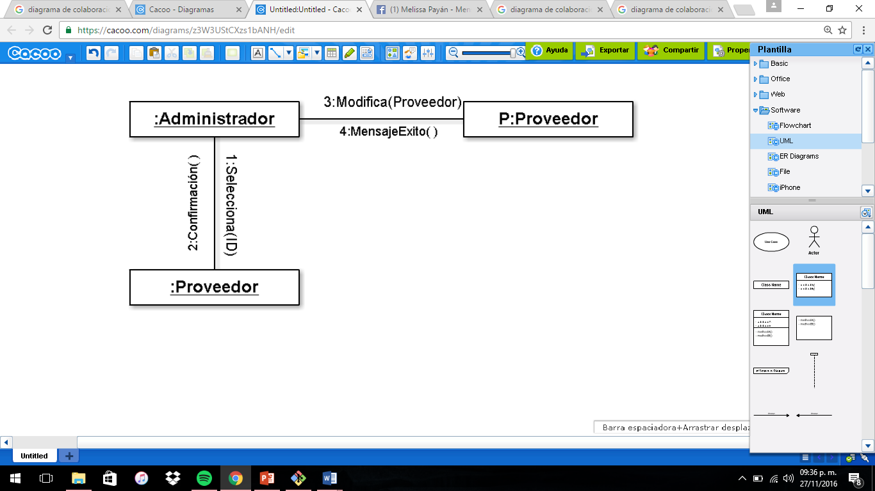

* CU-13: Eliminar proveedor

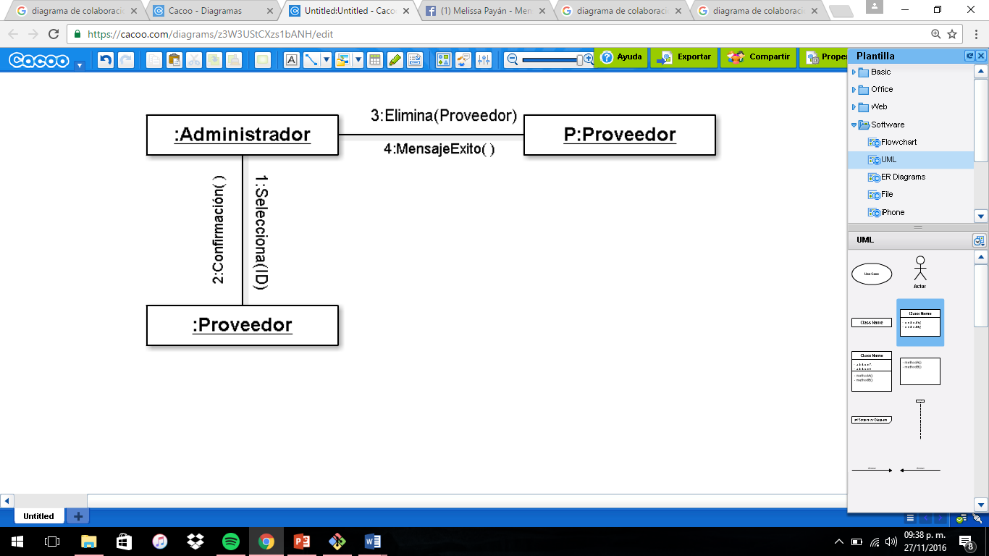

#### Diagramas de Secuencia.

* Inicio de sesión.

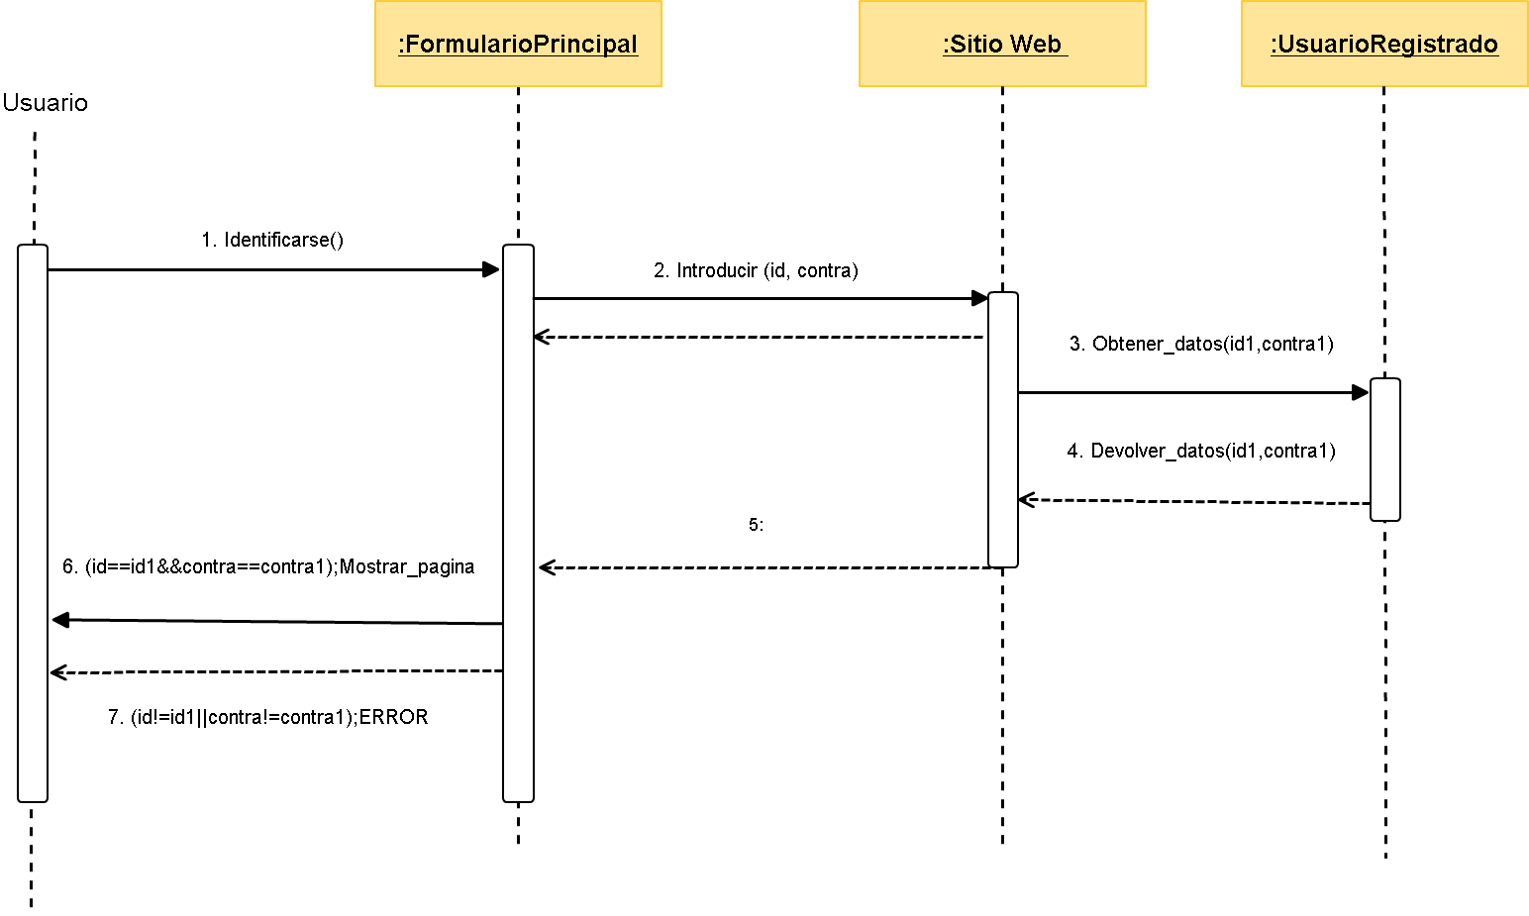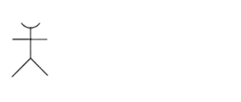

: Usuario registrado

* Alta Categoría.

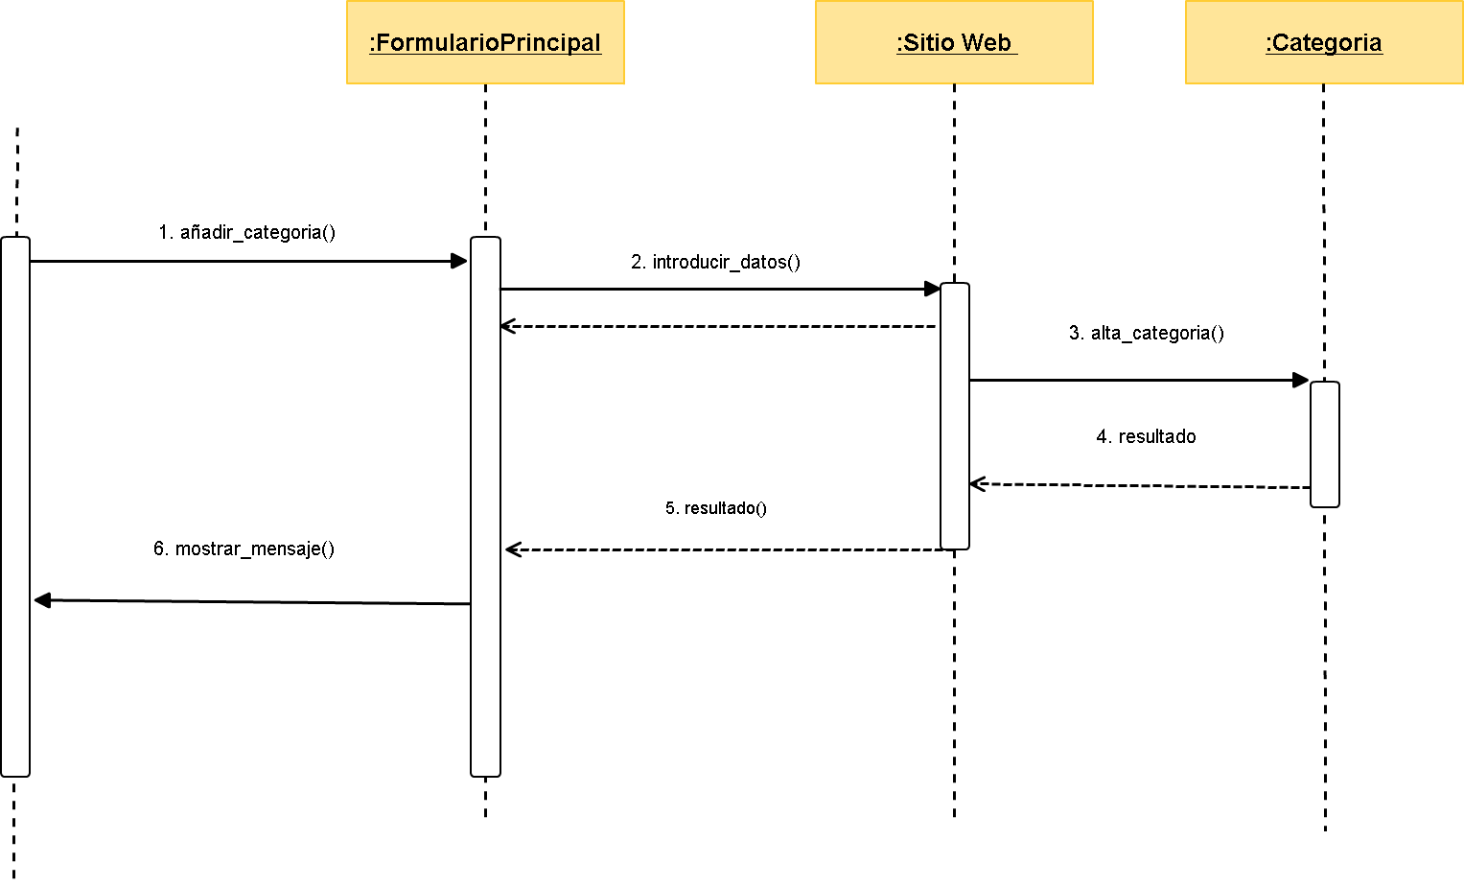

: Administrador



* Baja Categoría.

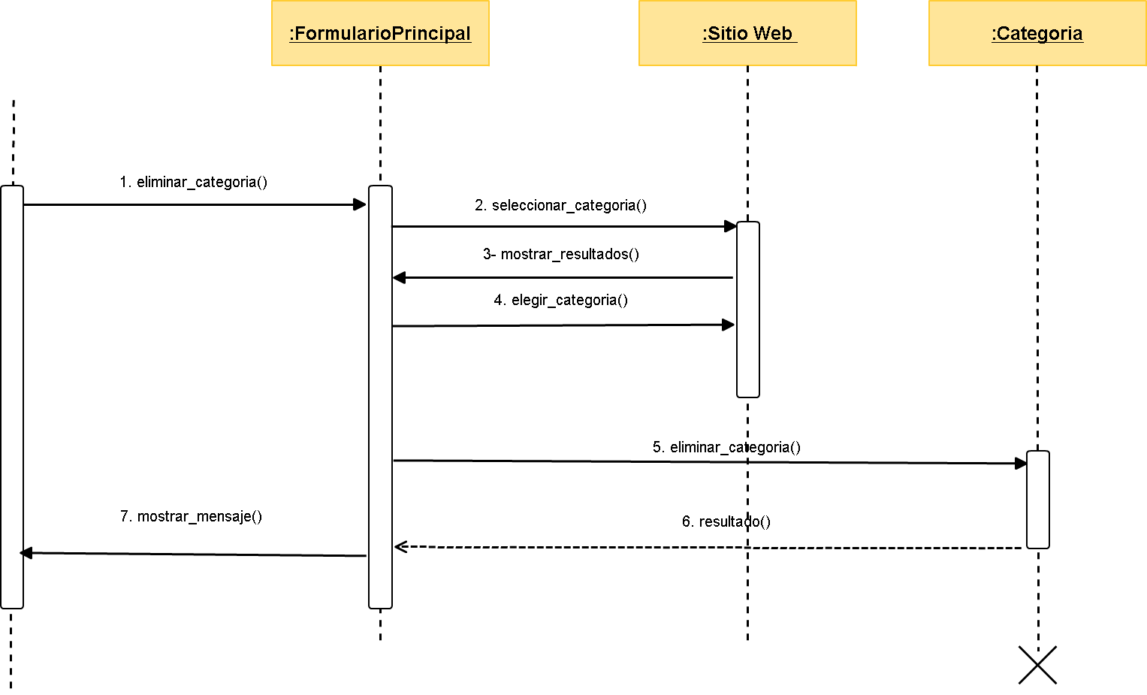

: Administrador



* Alta Producto

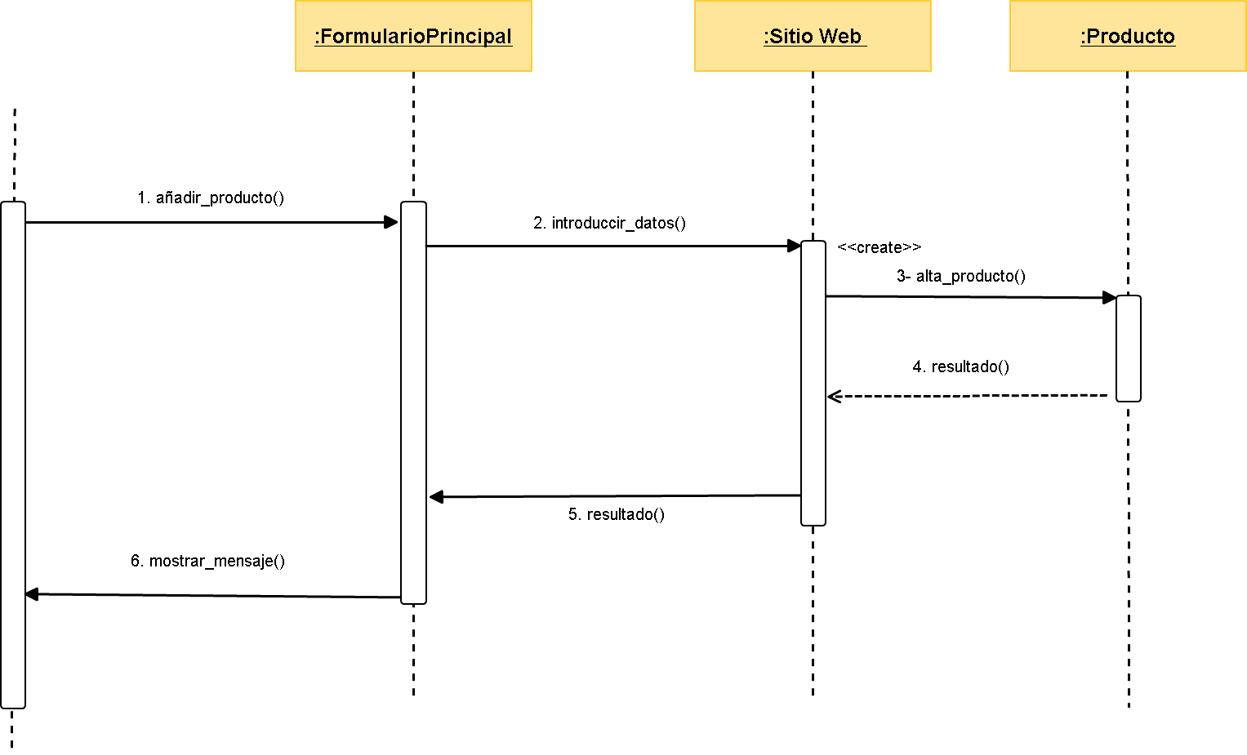

: Administrador



* Baja Producto

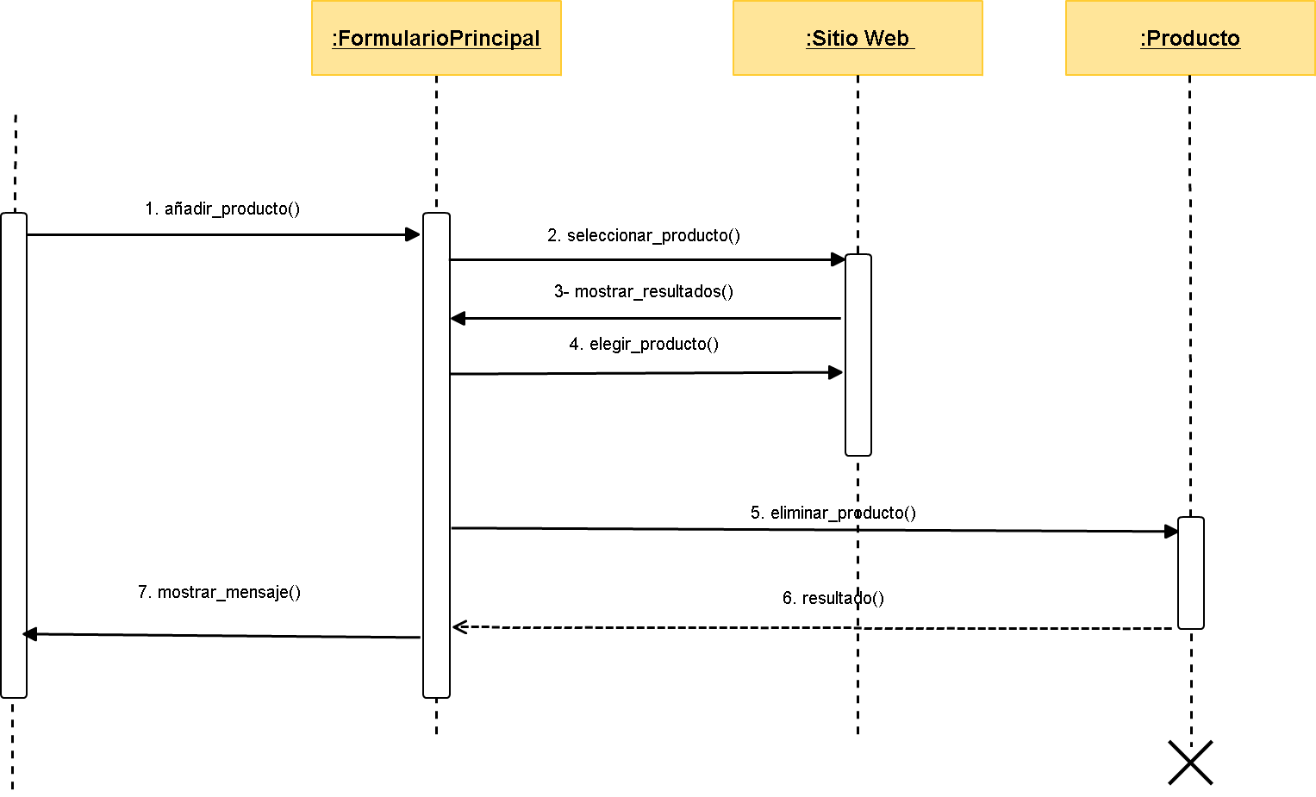

: Administrador



* Realizar pedido

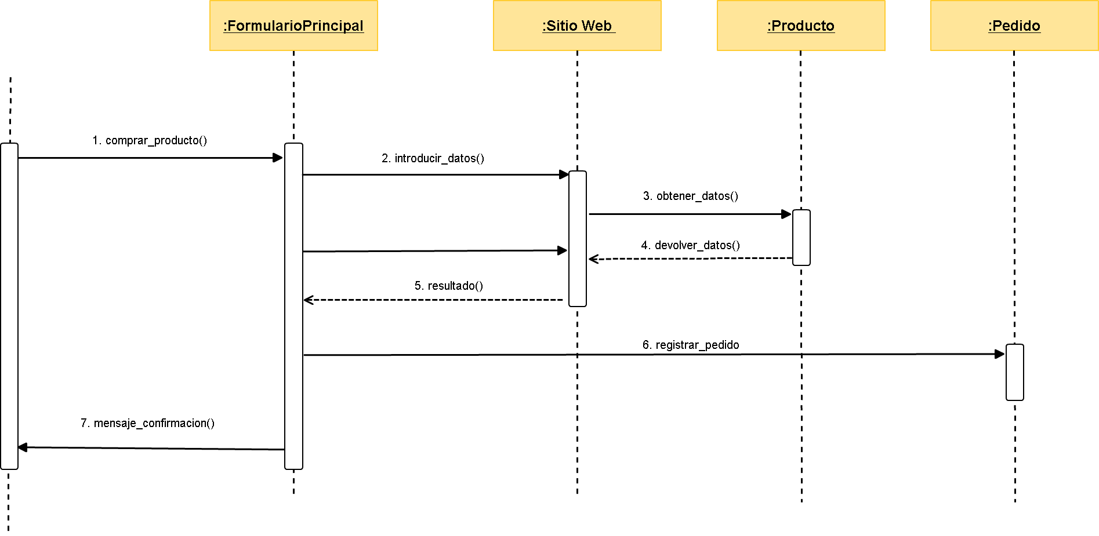

: Usuario registrado



* Estado del pedido

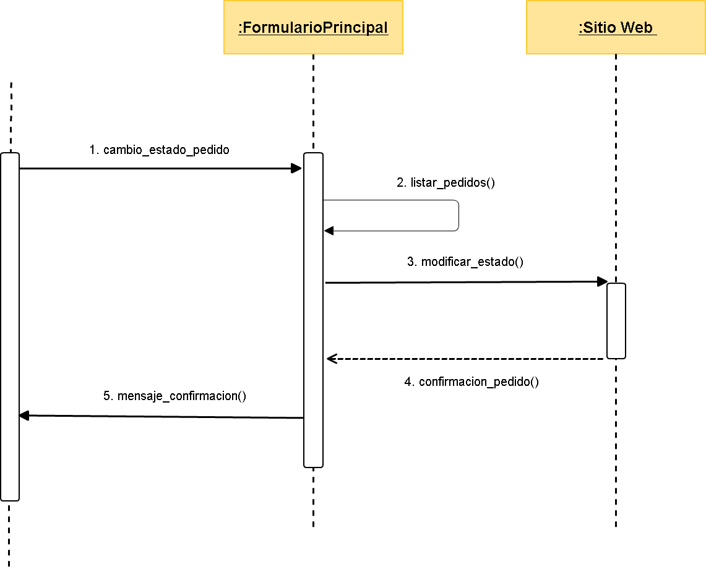

: Administrador



### Diagrama de clases de diseño (DCD).

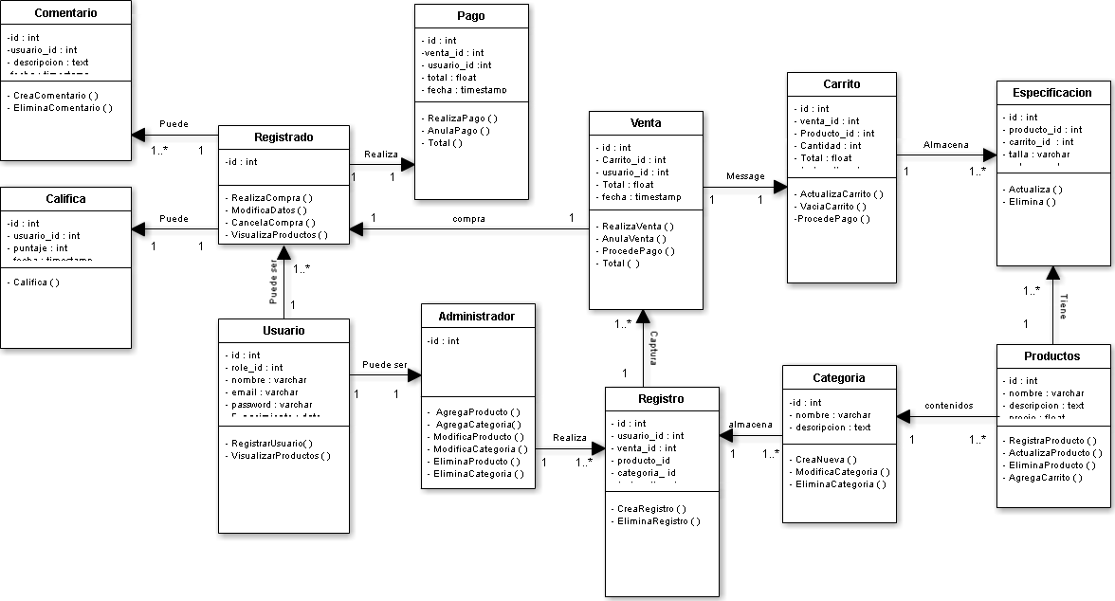

### Modelo de implementación.

* Registro

Class Registro

{

id, usuario_id, venta_id, producto_id, categoría_id int;

total float;

fecha datetime;

private Categoria categoría;

private Venta venta;

public

El administrador podrá modificar las características del proveedor a su conveniencia.

### C:\Users\Juandanielch\Desktop\dominionew.pngNuevos conceptos para el modelo de dominio (agregación).